Schritte für die Arbeit mit Schüler/innen am Webquest Europa

Was? | Wozu? | Wie? | Wann? | Wie lange? Wo?
Schüler/innen werden über die Aktion informiert. | Einstimmung in die Aktion | Dies kann anhand des Arbeitsjournals geschehen, auf der Ziele, Aufgaben, Arbeitsweise, Dauer, Hilfen, Bewertungsmodalitäten, und andere wichtige Informationen, z.B. die Internetadresse des Webquests festgehalten werden. Jeder Schüler erhält dieses Arbeitsjournals (A3- Blatt) als Arbeitsgrundlage. |  | 30 Minuten  Klasse
Schüler/innen setzen sich mit dem Webquest: EUropa  auseinander | Vertraut werden mit dem Webquest. | 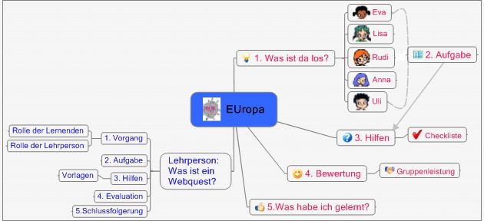  Es ist sinnvoll, ein Schmökern im Webquest zuzulassen, damit die Schüler/innen die Seiten kennenlernen und sich somit auf den Seiten zurechtfinden.  Hinweis: Die roten Titel sind die Seiten der Lernenden! | vor Beginn der eigentlichen Aktion | eine halbe Stunde Computerraum
Schüler/inn wählt den „Reisepartner“ (Eva, Anna, Ulli, Lisa, Rudi) aus. | Themenfindung | Jede Gruppe trifft die Entscheidung über seinen “Reisepartner“: | am Beginn der Arbeit mit dem Webquest | PC-Arbeitsplätze mit Internet-Anschluss mit Platz zum Schreiben. eine Stunde (auch eine Doppelstunde)  ; )
   | Eva steht für die Sehenswürdigkeiten der Hauptstädte der EU
   | Anna sie steht für die Hauptbauwerke der EU-Staaten
   | Uli steht für Rezepte zu typischen Gerichten der 25 EU- Staaten
   | Lisa steht für natürlichen Sehenswürdigkeiten der EU
   | Rudi steht für die wichtigsten Fußballstadien der EU
Lehrperson | Hilfestellungen | Im Gesprächskreis wird das Arbeitsjournal vorgestellt. |  | Klasse  eine Stunde (auch eine Doppelstunde)  ; )
Schüler/innen wählen die Partner aus, die Aufgaben werden verteilt | Gruppenbildung | Die Gruppen sollten die Lernenden nach Interesse, selbst wählen um die Motivation zu halten.  Die Aufgaben werden innerhalb der Gruppe verteilt |  | Klasse  eine Stunde (auch eine Doppelstunde)  ; )
Schüler/innen arbeiten |  | Jede Schüler schreibt für sich, das Protokoll ins über Arbeitsjournal:  - jede gestellte Frage,  - jeden aufgerufenen Link,  - und jede getroffene Entscheidung.  - Vorbereitung einer Internetrecherche  - Formulierung von Suchanfragen und Suchbegriffen zum Thema  - Persönlicher Recherche-Plan  - Einschätzung der Gruppenarbeit |  | PC-Arbeitsplätze mit Internet-Anschluss mit Platz zum Schreiben.
Schüler/innen und die Lehrperson | Überblick | Im Gesprächskreis wird das Arbeitsjournal vorgestellt und gemeinsam besprochen, hier können auch Hilfestellungen gegeben werden. | nach der ersten Surftour | Klasse  eine Stunde
Schüler/innen | Vorstellung der Ergebnisse | Die Ergebnisse werden vorgestellt es erfolgt die Beantwortung der drei Fragen.  Bewertung der Ergebnisse im Hinblick auf die Linkliste in der Gruppe:  - Sind die Ergebnisse hilfreich?  - Reichen die Informationen aus?  - Sind die Internetseiten Jugendgerecht?
Abschluss der Aktion | Reflexion | Die Aktion endet mit der Abgabe des Arbeitsjournals und durch die Bewertung durch die Lehrperson.  Feedback Dazu gibt es verschiedene Möglichkeiten: Einzelfeedbacks im Forum; Kartenabfrage, Feedback im Gesprächskreis. |  | 1 bis 2 Stunden

